С 12 по 19 июня 2019 года на территории Мозырского района проводится профилактическое мероприятие под общим названием: «Юный велосипедист!»
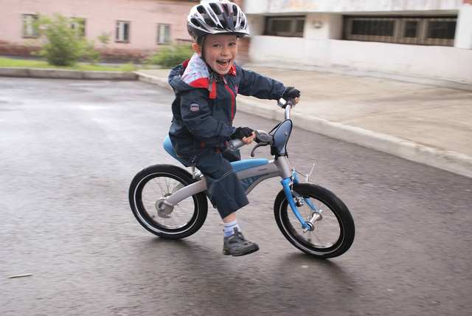
Помни!:
- Движение на велосипеде должно осуществляться по велосипедной дорожке, а при ее отсутствии — по обочине, тротуару или пешеходной дорожке, не создавая препятствия для безопасного движения пешеходов. При отсутствии указанных элементов дороги или невозможности движения по ним допускается движение велосипедистов по проезжей части дороги в один ряд не далее 1 метра от ее правого края, причем управлять велосипедом по автодороге без сопровождения взрослого можно только с 14 лет.
- При движении по дороге в темное время суток и или в условиях плохой видимости на велосипеде должны быть включены: спереди — фара (фонарь), излучающая белый свет, сзади — фонарь, излучающий красный свет.
- При пересечении проезжей части дороги по пешеходному переходу велосипедист должен вести велосипед рядом с собой и руководствоваться требованиями, предусмотренными Правилами дорожного движения для пешеходов.
Велосипедисту запрещается:
- Использовать технически неисправные велосипеды.
- Двигаться, не держась за руль и или не держа ноги на педалях.
- Поворачивать налево или разворачиваться на дороге, имеющей трамвайный путь, и на дороге, имеющей более одной полосы для движения в данном направлении.
- Двигаться по дороге в условиях снегопада или гололедицы.
- Перевозить пассажиров, за исключением случаев перевозки на велосипеде детей в возрасте до семи лет на дополнительном специально оборудованном сиденье.
- Перевозить грузы, которые выступают более чем на 0,5 метра по длине или ширине за габариты транспортного средства, а также грузы, мешающие управлению этим транспортным средством.
- Буксировать свой велосипед каким-либо транспортом.
- На велосипеде буксировать другой транспорт.
Советы юным велосипедистам, как избежать беды:
- главный навык для езды на велосипеде – это научиться держать равновесие;
сев за руль велосипеда, вы считаетесь водителем и должны соблюдать все Правила дорожного движения;

- катаясь на велосипеде, надевайте шлем, чтобы защитить голову в случае падения, используйте наколенники и налокотники;
- прежде чем выехать из дома, велосипедист обязан: проверить техническое состояние велосипеда;
- проверить руль – легко ли он вращается;
- проверить шины – хорошо ли они накачаны;
- в порядке ли ручной и ножной тормоза – смогут ли они остановить велосипед перед неожиданным препятствием;
- работает ли звуковой сигнал велосипеда, чтобы можно было вовремя предупредить людей о своем приближении и не сбить их.
Отдел ГАИ Мозырского РОВД

